关于开展第二届江苏省高校“云舟杯”共读一本书活动的通知
各高校图书馆：
在互联网时代，人们的阅读习惯已发生变化，数字阅读逐渐在人们的日常生活中占据越来越大的比重。为了促进江苏省高校数字阅读推广活动的开展，不断提升读者的数字阅读质量，江苏省高校图工委读者服务与阅读推广专委会拟于2019年4月12日至5月21日，在全省高校组织开展以“青春作伴读好书”为主题的“第二届江苏省高校‘云舟杯’共读一本书活动”，通过共读竞赛的方式来鼓励更多的读者在读书中感悟人生，在读书中学会思考，在读书中成长成才，并以此纪念“五四”运动100周年。现将具体事项通知如下：
一、参赛对象：
江苏省高校图书馆读者及馆员。
二、时间安排：
1、竞赛日期：2019年4月12日至5月21日。
2、竞赛评奖：2019年6月由主办单位对全部参赛人员进行评比。
3、颁奖日期：另行通知。
三、参赛形式：
1、本次竞赛以图书馆为团体参赛单位，参赛读者及馆员通过所在学校图书馆统一报名参赛，每个学校由图书馆选出2-3名导读人在指定的共读书目中（具体书目参见附件1）进行导读，导读人可以是馆员、老师或学生（具体参赛办法参见附件2）。导读人须至少组织1次线下导读活动（如朗诵会、阅读训练营、读书分享会或总结会等），且内容应和本次读书竞赛有关，并将真实的活动记录发布到相应的活动页面（文字、图片、小视频均可）。
2、参赛单位报名后，可联系活动协办单位、南京超星云舟教育科技有限公司进行大赛辅导（联系人：梁永利yongli@chaoxing.com，咨询电话：18502532900），并开通云舟平台http://yz.chaoxing.com，参赛者完成平台注册后即可进行读书打卡和笔记创作等（具体参赛流程参照附件2）。
3、参赛者完成平台注册后，须每日进行读书打卡（摘抄有感悟的段落发表笔记，并打卡）；在读完一本书后须撰写一篇500字左右的个人读书心得，内容必须为原创，不得抄袭；所读图书及其感悟必须是共读书目中提供的，否则无效。
四、组织机构：
主办单位：江苏省高校图工委读者服务与阅读推广专委会
承办单位：常州大学图书馆
协办单位：南京超星云舟教育科技有限公司
组织单位：江苏省各参赛高校图书馆
五、奖项设置：
本次竞赛设个人奖和优秀团队奖各若干，由江苏省高校图工委读者服务与阅读推广专委会组织专家，根据作品内容意义、参与者活跃程度、点赞评论等综合因素进行评定（具体评选标准参见附件3）。
奖项类型 | 奖项等级 | 数量 | 奖品
个人奖 | 一等奖 | 15名 | Kindle+获奖证书
个人奖 | 二等奖 | 30名 | 猫王音响+获奖证书
个人奖 | 三等奖 | 60名 | 小米耳机+获奖证书
个人奖 | 打卡状元 | 20名 | 充电宝+获奖证书
团队奖 | 优秀组织奖 | 10名 | 获奖证书（单位）
附件1：第二届江苏省高校“云舟杯”共读一本书活动共读书目
附件2：第二届江苏省高校“云舟杯”共读一本书活动参赛流程
附件3：第二届江苏省高校“云舟杯”共读一本书活动评奖标准

“第二届江苏省高校‘云舟杯’共读一本书活动”组委会
2019年4月8日

附件1：第二届江苏省高校“云舟杯”共读一本书活动共读书目（30本）
书名 | 作者
活着 | 余华
平凡的世界（三部曲） | 路遥
穆斯林的葬礼 | 霍达
灿烂阳光 | 卡勒德胡赛尼
苏菲的世界 | 贾德
简爱 | 夏洛蒂勃朗特
傲慢与偏见 | 简奥斯汀
野性的呼唤 | 杰克伦敦
富兰克林自传 | 本杰明富兰克林
雾都孤儿 | 狄更斯
邓肯自传 | 邓肯
假如给我三天光明 | 海伦凯勒
钢铁是怎样炼成的 | 奥斯图洛夫斯基
红岩 | 罗广斌、杨益言
追风筝的人 | 卡勒德胡赛尼
给青年的十二封信 | 朱光潜
我们仨 | 杨绛
亲爱的安德烈 | 龙应台
史蒂夫乔布斯传 | 沃尔特艾萨克森
人性的弱点 | 卡耐基
麦田里的守望者 | JD塞林格
布鲁克林有棵树 | 贝蒂史密斯
安琪拉的灰烬 | 弗兰克迈考特
我的大学 | 高尔基
我的苦难我的大学 | 赵美萍
初恋 | 屠格涅夫
青春追忆 | 川瑞康成
愿你的青春不负梦想 | 俞敏洪
因为痛所以叫青春 | 金兰都
追寻生命的意义 | 弗兰克尔

附件2：第二届江苏省高校“云舟杯”共读一本书活动参赛流程
（1）手机参赛：
下载学习通客户端，扫描下方二维码或应用商店搜索“学习通”，下载安装并注册登录学习通客户端。
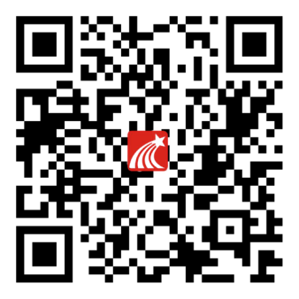
打开APP，选择新用户注册，通过自己的手机号进行注册，登录成功之后点击右下角“我”再点击头像完成学校以及学号的绑定，需完善个人信息，以方便老师通知。登录后点击右上角邀请码，输入jsyzb2，进入活动首页，点击“大赛入口”模块，加入共读小组，进行共读活动。
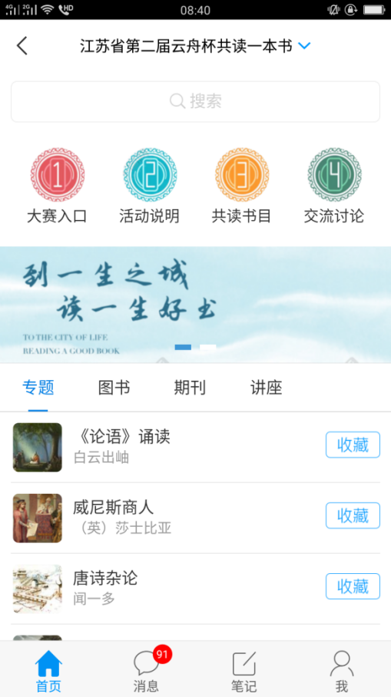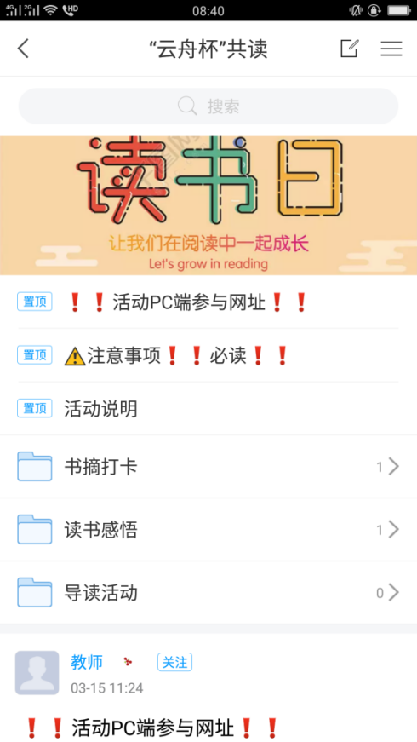
（2）电脑参赛：
访问地址：yz.chaoxing.com通过单位账号或者学习通扫一扫进行登录
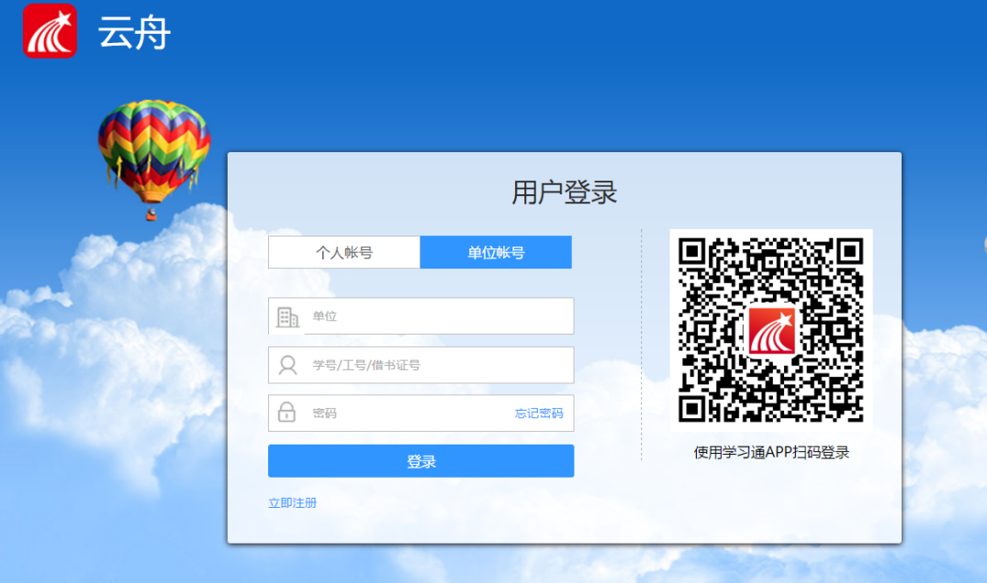

完成登录后点击右上方邀请码输入jsyzb2，点击“大赛入口”模块，加入共读小组，进行共读活动。
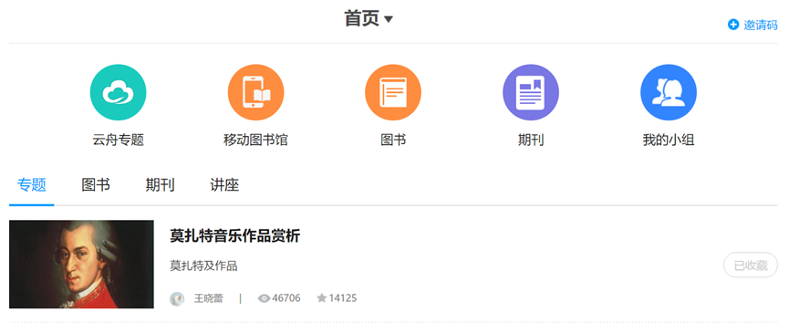
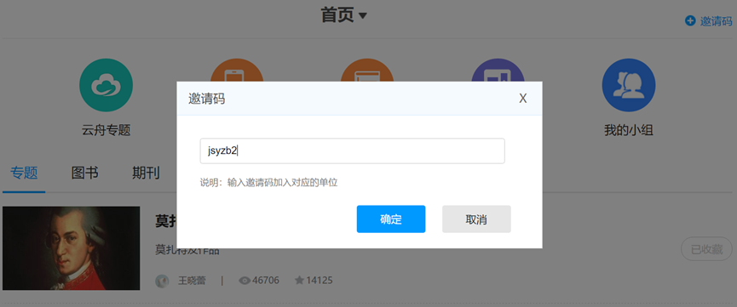
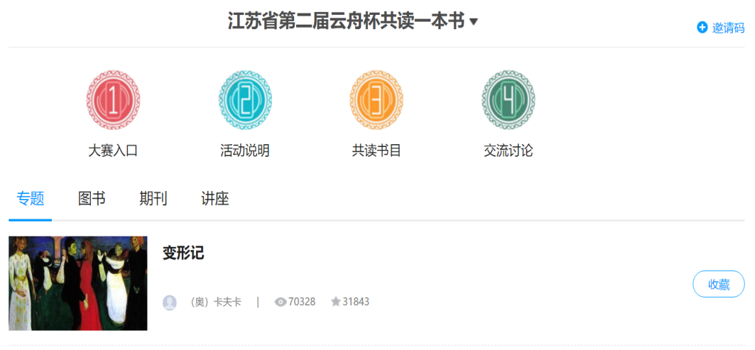
附件3：第二届江苏省高校“云舟杯”共读一本书活动评奖标准
（1）个人奖评选：
主要是对参赛者提交的读书心得进行评选，评选标准如下：
- 内容积极向上，感悟见解独到。占比40%
- 语句通顺，文笔流畅。占比30%
- 情感真挚，内容原创。占比30%
（一旦发现抄袭，立即取消其评选资格）

（2）优秀组织奖评选：
主要是根据每个学校的参赛人数及所发笔记数，评选出优秀组织奖。
1、参加总人数
2、发布笔记总数
3、导读员组织的线下活动情况

